А.И.Хачатурян
«Детский альбом»

Методическая разработка для преподавателей
специального фортепиано ДМШ и ДШИ

Автор: Садовничая Светлана Владимировна, преподаватель специального фортепиано

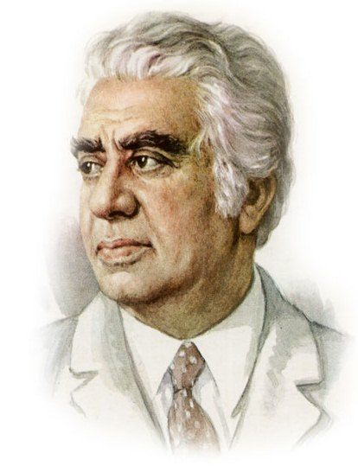

Пояснительная записка
В наше время музыкой занимаются дети самых разных способностей. Каждый ребенок живет в своем мире воображения, фантазии. Как важно педагогу это все заметить, почувствовать, найти в каждом учащемся «изюминку»!
К.С. Станиславский говорил: «В искусстве можно только увлекать, в нем нельзя приказывать».
А. Корто отмечал: «У ученика нужно пробуждать чувство восторга по отношению к сочинению».
Педагог должен уметь заинтересовать, увлечь ученика, разбудить его образное мышление, научить выразительному и эмоциональному исполнению.
Музыка для детей А.И.Хачатуряна, анализируемая в данной методической разработке, поможет преподавателям решать эти задачи.
Автором разработки рассматриваются способы решения художественных задач данных пьес в классе специального фортепиано. Опираясь на собственный опыт работы с учащимися ДШИ, он предлагает различные варианты технического освоения этого непростого, но ёмкого музыкального материала.
Пьесы «Детского альбома» доступны для исполнения детям разных возрастов и способностей. Они написаны в ясной для детей форме, в основном, простой двух и трехчастной. Фактура пьес рассчитана на пианистические возможности детей разного возраста.
Произведения разнообразны по пианистическому, мелодическому, гармоническому, ритмическому изложению. Изучая пьесы альбома, ученик совершенствует звучание, учится правильному звукоизвлечению, фразировке, развивает полифонический слух, координацию движений, свободу в исполнении сложных ритмов, повышает техническое мастерство.
Пьесы альбома сочетают в себе эмоциональную напряженность с простотой и непосредственностью, распевность и широту дыхания мелодии с ощущением их внутренней интонационной жизни, богатством речевой выразительности.
Знакомство ученика с особенностями фактуры и структурной формы, с характером мелодического и гармонического развития изучаемых пьес, дает возможность полнее и глубже понять и раскрыть содержание музыки.
Названия пьес «Детского альбома» не предполагают единственно возможного раскрытия их содержания. В сочетании с чрезвычайной образностью самой музыки, они дают богатый простор детскому воображению. Достаточно простым и понятным для учащихся музыкальным языком композитором созданы очень яркие и выразительные картинки из жизни детей.
Эта методическая разработка – практическая помощь преподавателям в работе над пьесами альбома: в раскрытии образа и характера произведения, задуманного композитором, возможности внести в исполнение свое личностное отношение к музыке, которая так понятна и любима детьми. Ведь это их мир.

Введение
В июле 1921 года А.И.Хачатурян приезжает в Москву и по совету брата Сурена поступает на биологическое отделение физико-математического факультета Московского университета. Осенью 1922 года Хачатурян был принят на первый курс Музыкального техникума имени Гнесиных в класс виолончели. А в 1925 году он начинает заниматься в открывшемся в техникуме экспериментальном классе композиции.
Помимо учёбы в эти годы А.И.Хачатуряну приходилось думать и о «хлебе насущном»: он работает грузчиком на заводе «Арменвино», поёт в хоре при армянской церкви, занимается репетиторством, работает в Доме культуры Советской Армении, ведёт музыкальные занятия в детском саду и армянской школе.
Много лет спустя Арам Ильич напишет, что имел возможность убедиться, как много в жизни ребёнка может значить музыка. «Работая, в детском саду, я создал там шумовые оркестры. Слава о них распространилась в Москве, и нас приглашали выступать в другие детские сады. Я писал музыку для детских представлений, придумывал музыкальные игры, которые сопровождал импровизацией. Ребята слушали музыку с большим интересом и отлично понимали, что я хотел сказать ею. Работа с детьми дала мне очень много. Она будоражила фантазию, заставляла находить точные краски для характеристики образа, выражения мысли». Об этом можно с достаточной красноречивостью судить и по пьесам «Детского альбома» для фортепиано, содержащим близкие детям, доступные и вместе с тем поистине художественно воплощённые образы.
Детская музыка А.И.Хачатуряна – одна из сфер его фортепианного творчества. В разное время им написаны «Детский альбом», «Детские пьесы», Сонатина. К созданию музыки для детей композитор подходил очень серьезно, «решая целый комплекс художественных, музыкально-технических и воспитательных задач, вводит начинающего исполнителя в сферу современной музыки, сумев сказать своё слово в имеющем давние традиции жанре» (Р. Хараджанян. Фортепианное творчество А.И.Хачатуряна).
А.И.Хачатуряну чуждо какое-либо преднамеренное «упрощение» в детской музыке. Он стремится осознать своеобразие духовного мира детей, неисчерпаемость их воображения, фантазии, их нравственную чистоту и одухотворённость, открытость их сердец правде и красоте. Образцом для себя композитор считал детскую музыку С.Прокофьева.
В воспоминаниях о С.Прокофьеве, касаясь его музыки для юных исполнителей, А.И.Хачатурян пишет: «Доступно ли это детям?» и с убеждённостью отвечает: «Абсолютно доступно! Свидетельством чему – любовь малышей и школьников к этой музыке, огромная популярность этих пьес у детворы всего мира. Остаётся ли при этом Прокофьев самим собой? Безусловно! Притом без какого-нибудь снижения требовательности к себе».
«Детский альбом» А.И.Хачатуряна полностью выдерживает высоту критериев, избранных им для оценки «Сказок старой бабушки» и симфонической сказки «Петя и волк» С.Прокофьева. Не случайно Арам Ильич включил в цикл фрагменты своих «взрослых» произведений – двух фуг и «Инвенции» из балета «Гаянэ». Не случайно в «Вечерней сказке» и в «Инвенции» композитором воплощены тончайшие оттенки лирики, а отражённое в пьесе «В день рождения» трепетное светлое чувство заставляет вспомнить о Вальсе из «Войны и мира» С.Прокофьева.
Цикл «Детский альбом» создавался композитором на протяжении ряда лет: первая тетрадь – 1926-47 гг., вторая тетрадь – 1965 г.
В рукописи пьесы альбома расположены несколько в другом порядке, чем они представлены в изданиях.
Ряд пьес альбома имеет программу и затрагивает «важные» для малышей темы: «Сегодня запрещено гулять», «Лядо серьёзно заболел», «В день рождения», «Конница», «Скакалка», «Вечерняя сказка», «Барсик на качелях». Другие номера представляют собой бытовые, танцевальные, маршевые произведения: «Вечерний танец», «Траурное шествие», «Ритмическая гимнастика». Знакомятся начинающие пианисты с различными музыкальными формами: «Этюд», «Инвенция», «Токката», «Фуга», с традициями народной музыки – «Подражание народному».
Альбом имеет посвящение: «Любимой племяннице Наташе с уверенностью, что она победит. Дярам.» (так с самого детства называла дядю Наталья Кислова).

Методические рекомендации
- «Андантино»

Приводит время “Андантино грусти” –
Незыблемо, проверено, как старый друг, –
Предвестьем старости, минорностью разлук.
Не зная сожалений и сочувствий,
В спирали времени виток очертит круг.

(Майорова Л. «Andantino»)

Само название говорит о неторопливом спокойном характере пьесы. Она исполнена национальным колоритом. Красивая, запоминающаяся мелодия легко воспроизводится голосом. Ясная гармония в аккомпанементе делает эту пьесу интересной.
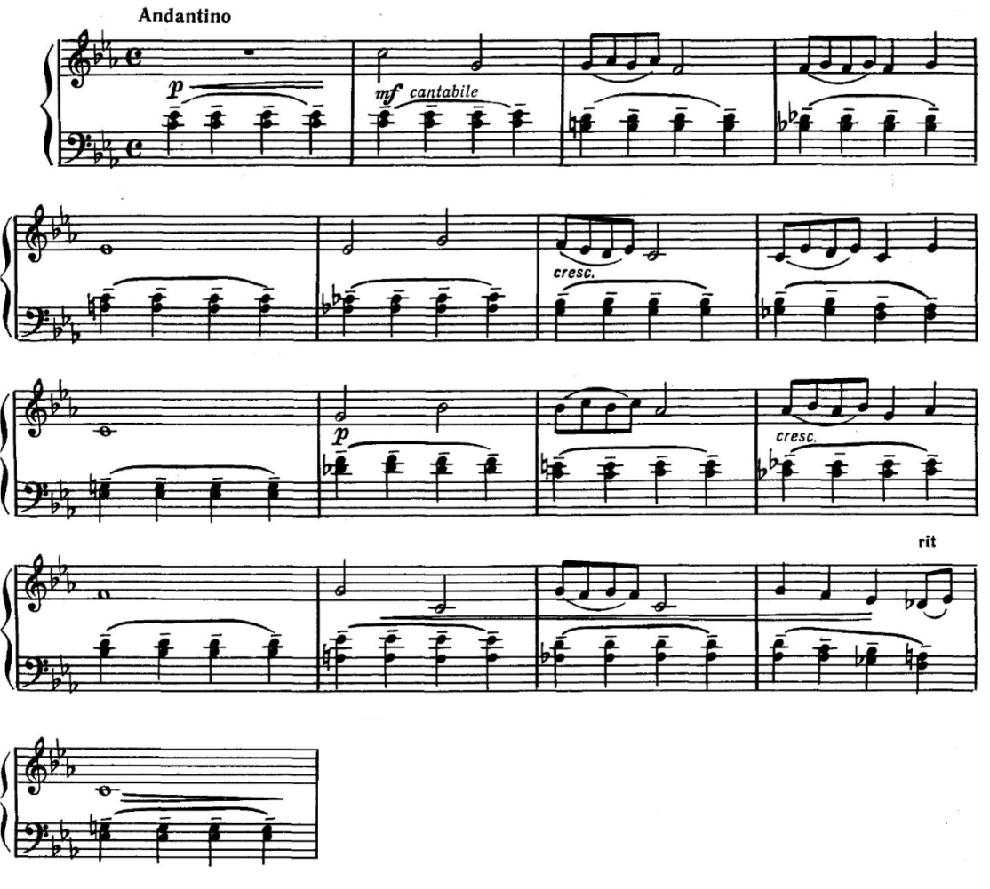
Основная трудность в исполнении яркой, напевной мелодии в партии правой руки: звук должен быть сочным, полным. Это достигается медленным, целенаправленным движением каждого пальца. Аккомпанемент следует исполнять близко – «безотрывно» касаясь клавиш.
Во второй части меняется характер аккомпанемента, мелодия начинает звучать в высоком регистре.
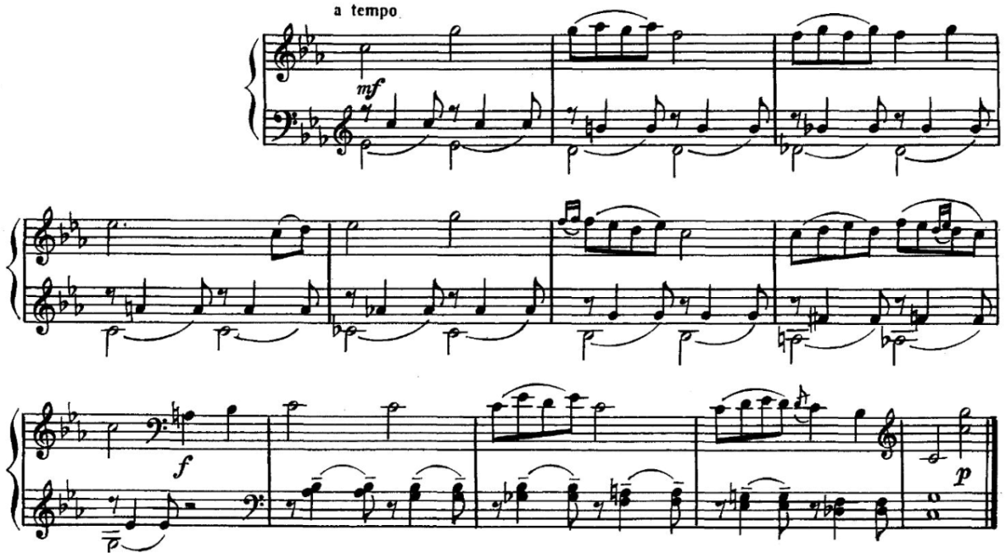
Это привносит некоторую взволнованность. Заметна полифоничность. Басовые половинные ноты в партии левой руки следует исполнять глубоко, плотно. Полезно проучить хроматический ход среднего голоса аккомпанемента сначала отдельно, а потом вместе с мелодией. При добавлении тенорового голоса необходимо слушать, чтобы он звучал легче, но вместе с тем штрихом legato.
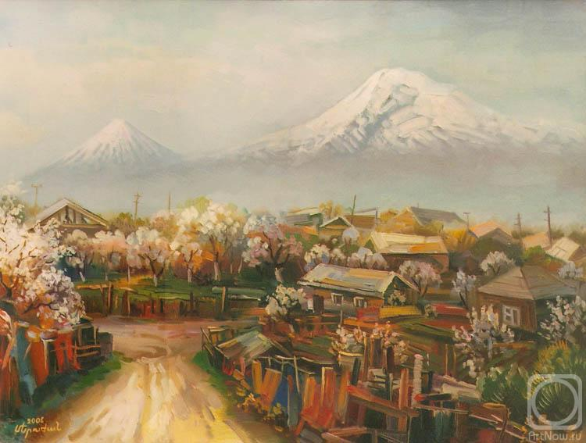

- «Сегодня запрещено гулять»

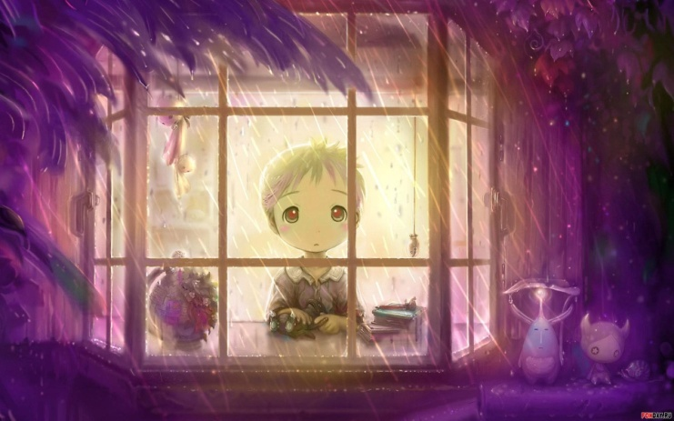
Захворала, заболела,
занедюжила душа:
Видно эта непогода
за собою привела ... .
Также хмуро и пустынно,
без единого листа,
Замерла вокруг природа -
наступила тишина.
Осень поздняя настала -
загрустила у окна.

Пьеса посвящена Ренику. Сюжет понятен из самой музыки, понятно её эмоциональное наполнение. Это и грусть, и беспредельная отцовская нежность, обращённая к драгоценному сыну, маленькому и обожаемому человеку. «Свет очей моих» называет Реника Арам Ильич. Н.Кислова вспоминает: «Плачет Реник – нельзя гулять, болит горло и ливень за окнами. Рёв на весь дом».
Пьеса построена на плавных мелодических фигурах и жалобных интонациях.
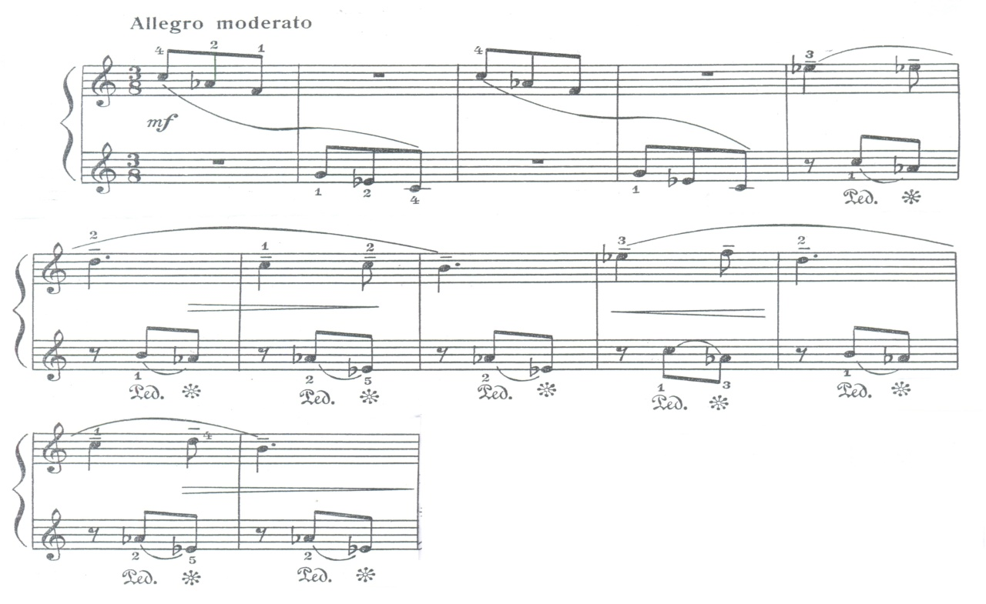
Нужно добиться незаметного перехода из одной руки в другую. Движения рук плавные и свободные. Пальцы активнее только в тех местах, где в правой руке появляется мелодия.
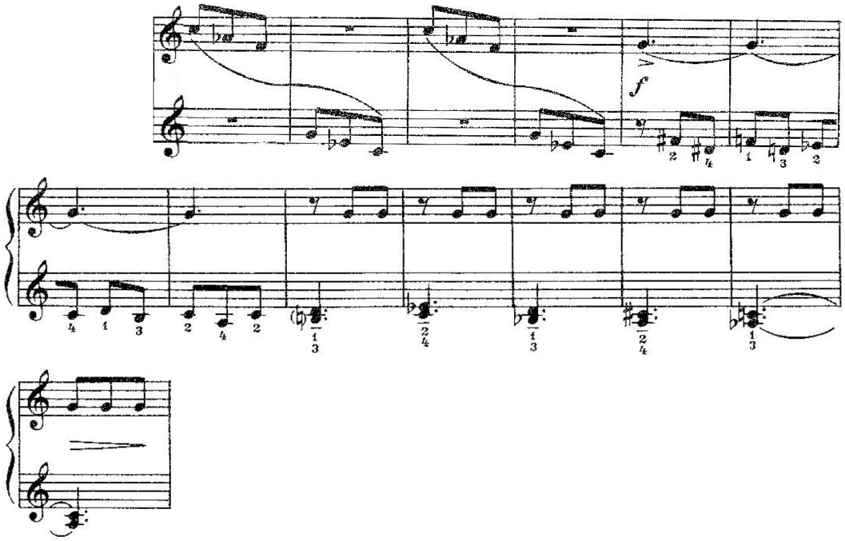
В пьесе много cresc и dim. В подвижном темпе это может представлять для ученика некоторую эмоциональную трудность. Crescendo следует исполнять естественно без выкриков, а diminuendo и P-хорошо слышимым звуком с опорой.

- «Лядо серьёзно заболел»

Мой пес простудился
И стал безголосым.
Котенок шмыгнул
У него перед носом,
А бедный больной
Даже тявкнуть не мог.
Вот до чего
Тяжело занемог!
(Барто А. «Мой пес»)

В некоторых изданиях эта пьеса называется «Ладо серьёзно заболел», но это не правильно.
Лядо – это крошечный белый королевский пудель-щенок, подаренный Араму Ильичу профессором Опариным. Имя щенка придумал композитор – из двух нот: Ля и До. Пьеса посвящена сыну композитора – Ренику.
В музыке этой пьесы чувствуется напряжение, тревога, в печальных аккордах – детские слёзы: жалко заболевшего пуделя, жалко себя, т.к. нельзя шуметь и веселиться в полную силу.
Основная тема проходит в аккордах партии правой руки. Они должны звучать собрано, точно, слегка выделяя верхний звук.
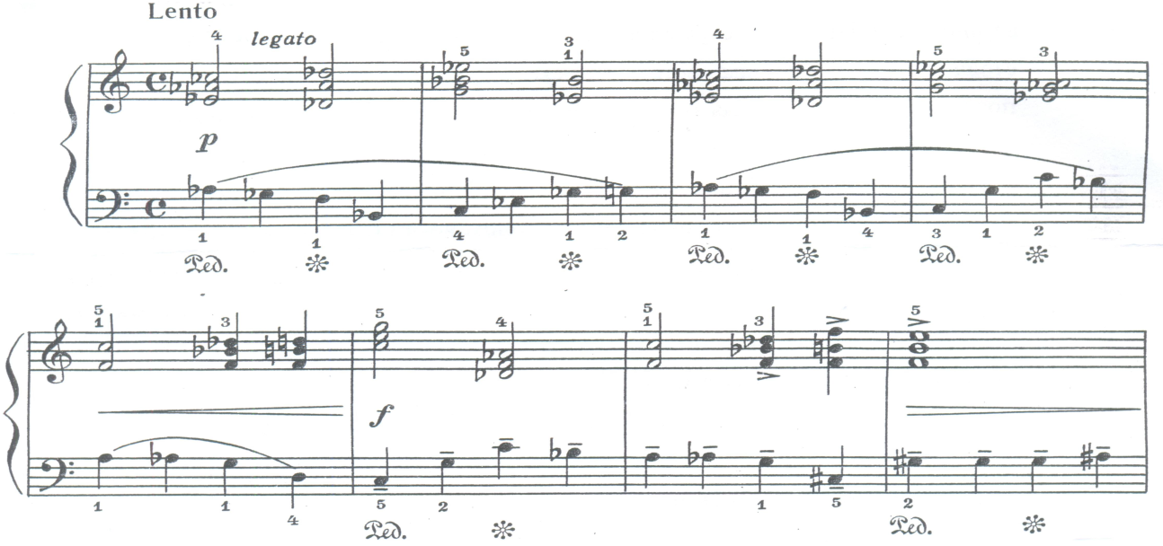

Очень важна партия левой руки. Исполнять её нужно «вкрадчиво», экономным движением пальцев. Постепенно усиливая звук (не размахивать пальцами), достичь напряжённости, тревожности звучания, что ещё более подчеркнёт басовое ostinato, появляющееся во втором предложении.

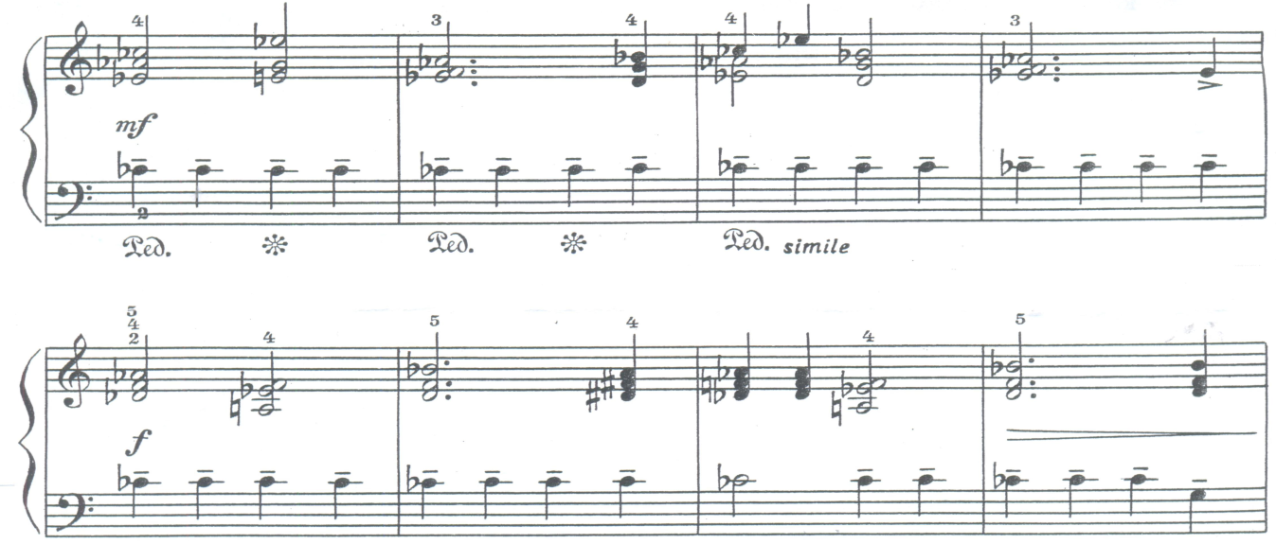

Исполнение пьесы должно быть очень серьезным, сосредоточенным.

- «В день рождения»

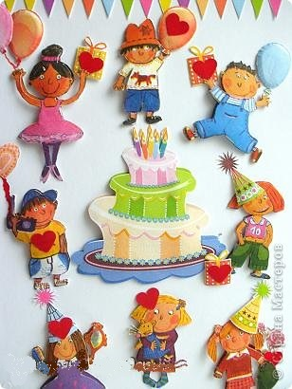
Нет на свете дня чудесней,
Веселее нету дня –
Ведь сегодня день рожденья,
День рожденья у меня!

Все родные, и особенно Арам Ильич, старались отметить весело и шумно день рождения каждого из детей. Дети радовались, хохотали, пели, танцевали. Эта пьеса об одном из таких торжеств. В ярком, праздничном вальсе, заметны характерные черты и более поздних вальсов А.Хачатуряна – декоративность, яркость, фанфарность.
Первые аккорды настраивают на торжественный, праздничный лад.
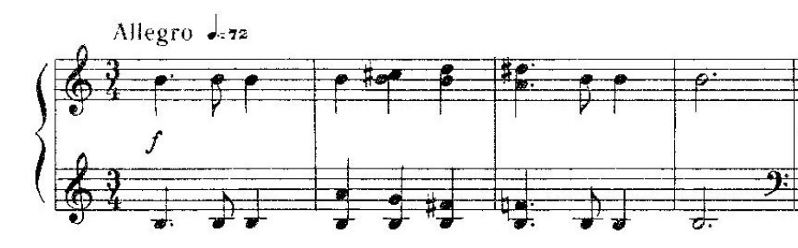
Мелодию самого вальса исполнять гибко.

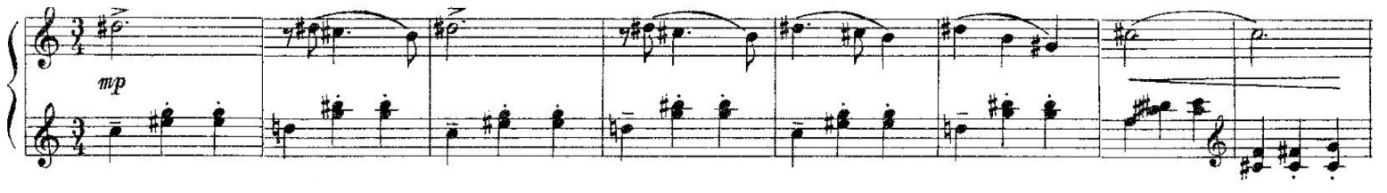
Построение пьесы допускает исполнение rubato.
Небольшие мотивы восьмых нот предвосхищают «полётность» Вальса из музыки к драме Лермонтова «Маскарад».
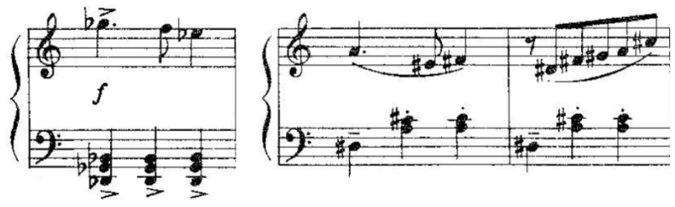

Наряду с гибкой, воздушной мелодией встречаются фрагменты с очень четким ритмом.

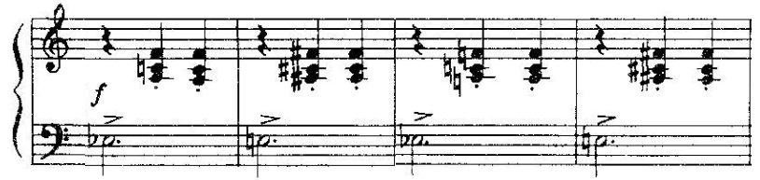
Исполнять их нужно упруго.

- «Этюд»

Ты видал ли холмов золотые ряды?
Где весна бесконечно наш радует взгляд,
Где невянущей зеленью дышат сады
И где зреет янтарный в кистях виноград?
Ты видал ли родные луга и поля,
Где гвоздика, где лилия ярко цветет,
Где купается в радостном солнце земля,
Где извечною негой согрет небосвод?
Иоаннисян И.

Эта пьеса посвящена племяннице композитора и являет собой очень яркий, ритмичный этюд.
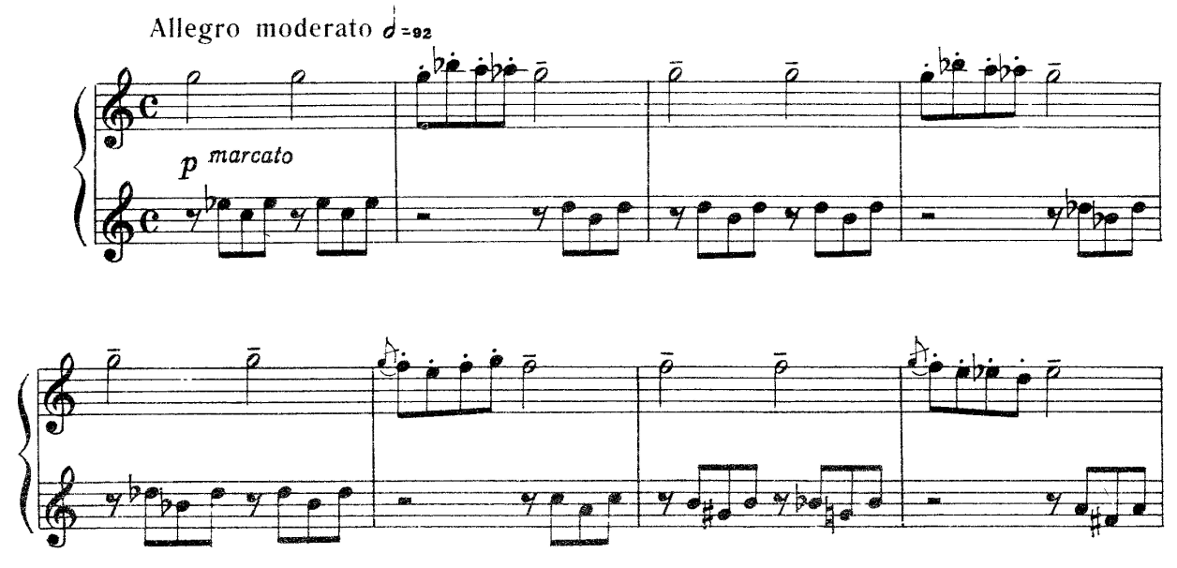
Слышны характерные для А.И.Хачатуряна народные интонации и ритмы. В мелодических интонация заключены и просьба, и смех, и слёзы, и требовательные нотки. Этюд, собственно, перерос чисто конструктивные задачи и является скорее пьесой в форме этюда.
Основные трудности для исполнения – ритмические. Очень часто ритм синкопированный, поэтому ученик не должен забывать о сильной доле.
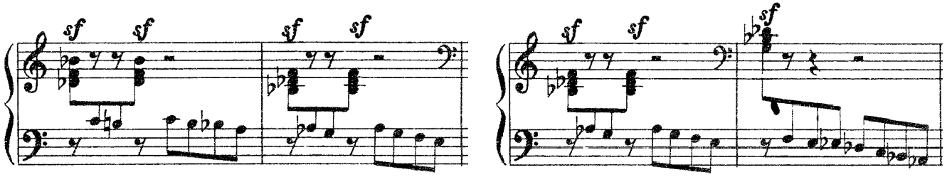
Длинные ноты в правой руке исполняются мягким движением всей кисти.
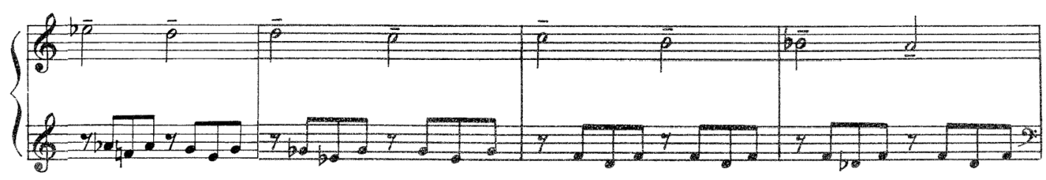
Восьмые в партии левой руки с обозначением staccato, следует играть острыми и цепкими пальцами, но не трясти при этом рукой.
В эпизодах с репетициями, похожими на токкату, f возможно достигнуть без смены пальцев (одним пальцем).
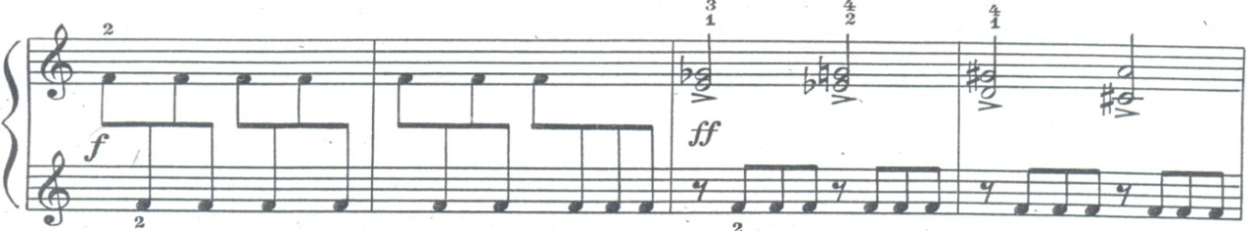
В следующем фрагменте, когда в правой руке начинаются аккорды – в левой можно исполнять репетиции разными пальцами.
Этюд чрезвычайно полезен для развития технических навыков. Исполнение его должно быть эмоциональным. Этому способствует полное f, смелые движения.
Пьеса цикла «Этюд» пробуждает в ученике эмоциональность, активность.

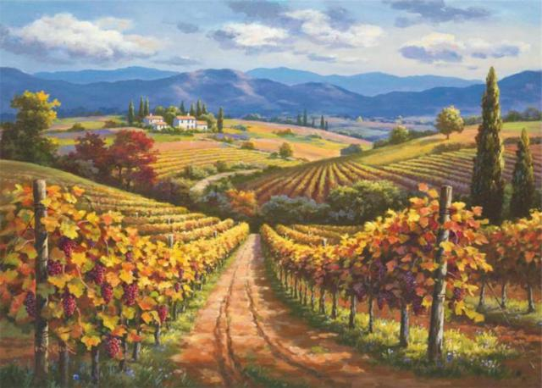

- «Музыкальная картина»

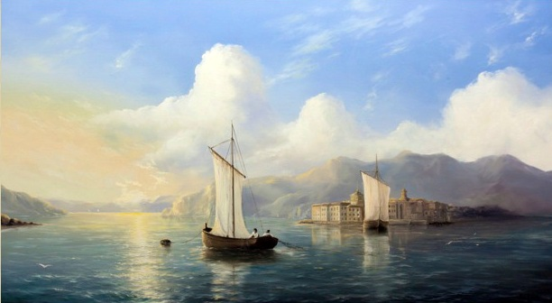
Гладь горизонта, акватория безбрежна,
Морские волны, ветра бриз,
Прикосновения приятно нежны,
На море штиль, для парусов каприз.
Умиротворение твоё – божественная муза,
Услада плоти и души,
Простор для глаз, мерцание медузы,
И волны, волны впереди.

Пьеса посвящена Рите – старшей племяннице Арама Ильича. Она с самого раннего детства хорошо рисовала, стала художницей.
Музыка пьесы серьезно повествует о художественных увлечениях девочки, её сосредоточенном внутреннем мире. Мелодия – раздумчивая, созерцательная, тонко раскрывающая поэтическую душу ребёнка.
Название «картина» даёт простор творческому мышлению ученика. Он должен нарисовать в своём воображении определённый образ, близкий ему, и воплотить его в музыке.
Пьеса – небольшая, ёмкая по содержанию. Темп lento.
В первой части трудна и важна партия левой руки. Рекомендуемый приём: гибко, на одном движении сыграть весь такт, делая crescendo к третьей доле. В начальной и заключительной частях пьесы – левая рука должна очень хорошо артикулировать, очень ясно выполнять штрихи, стаккато.
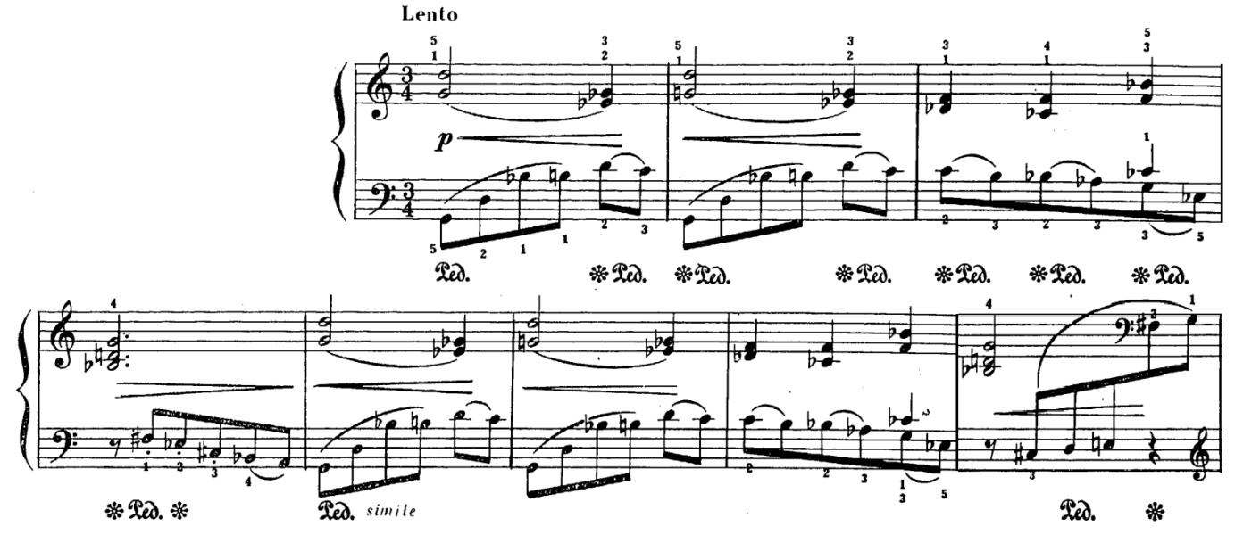
Средний эпизод более подвижный и взволнованный, обрамлён двумя одинаковыми по тематическому материалу разнотональными частями.
Здесь в мелодии чередуются относительно спокойные мотивы в басовом ключе и взволнованные (с непосредственными акцентами) в скрипичном.
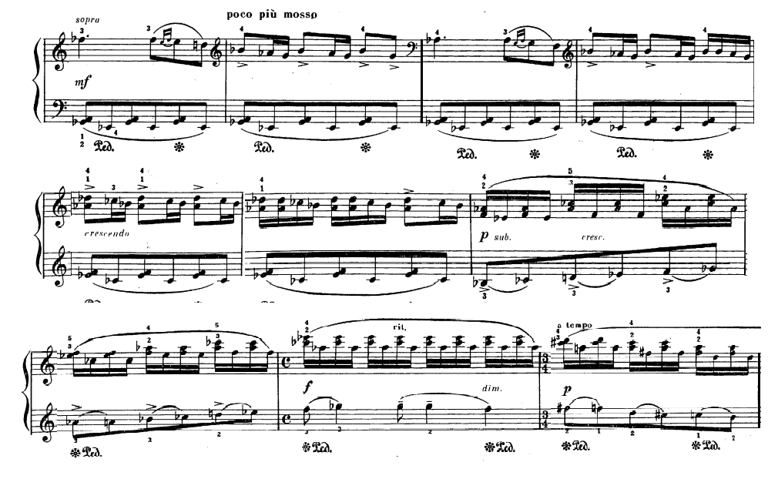

Постепенно нагнетается напряжение, меняется темп. В партии левой руки появляются акценты – это кульминация пьесы.

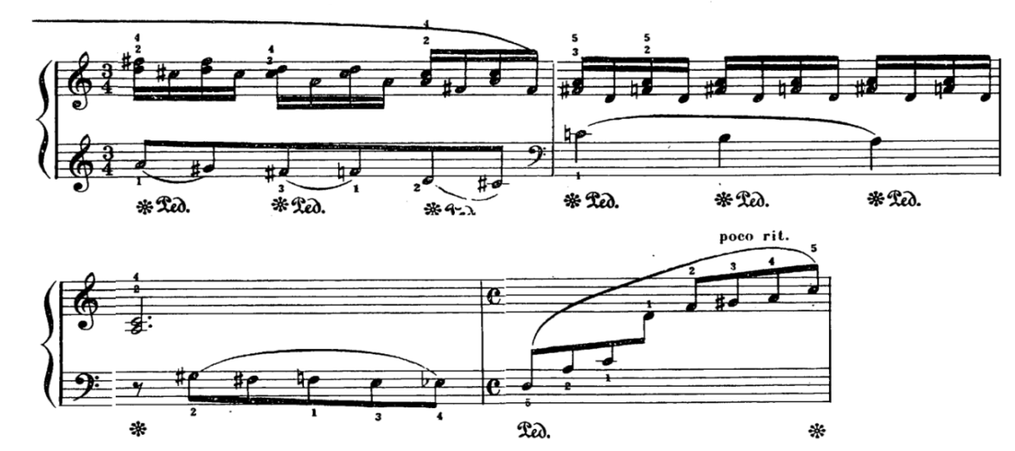

Перед репризой эмоциональное напряжение спадает и возвращается первоначальная тема в тональности фа # минор.
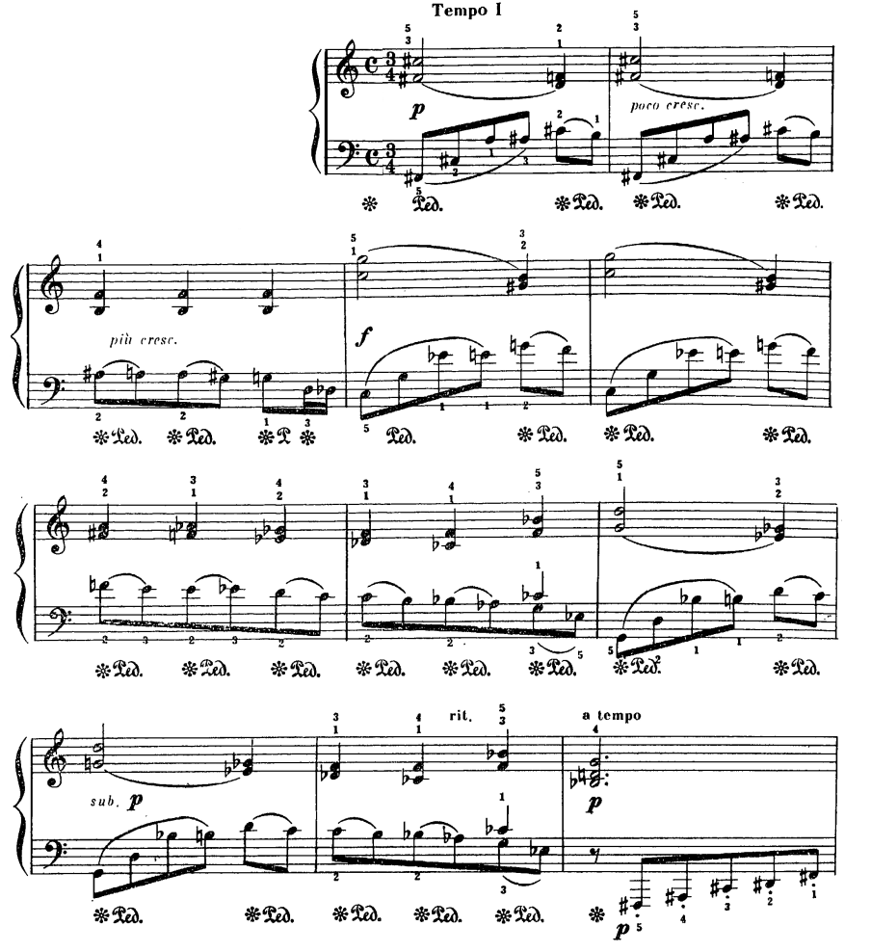
Как отголосок напряжения перед окончанием пьесы проходят 3 аккорда.
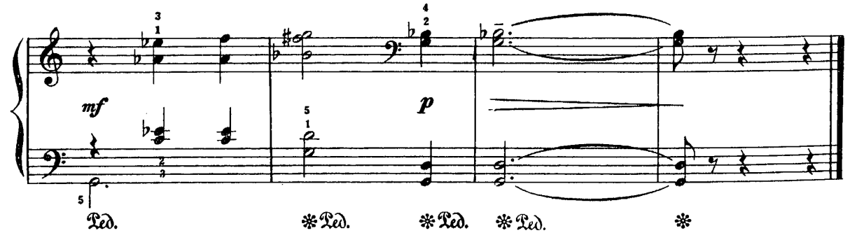
Рассматриваемый номер «Детского альбома» предполагает наличие у ученика определённого исполнительского уровня, опыта и осмысленной эмоциональности.

- «Конница»

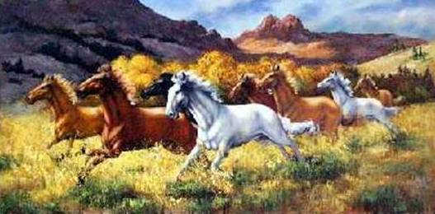
Вот и прошла бессонница
Вижу я в полусне –
Мчится лихая конница
По золотой росе.
(Ватулин Н. «Конница»)

Эта пьеса посвящена Владику – племяннику А.И.Хачатуряна, обожавшему играть в солдатики.
Воинственный дух пьесы – весёлый и бесшабашный. В энергичной моторности, активности музыки великолепно передана беспечная детская удаль. Пьеса не сложна по мысли, но трудна для исполнения в быстром темпе. Написана пианистически не совсем удобно.
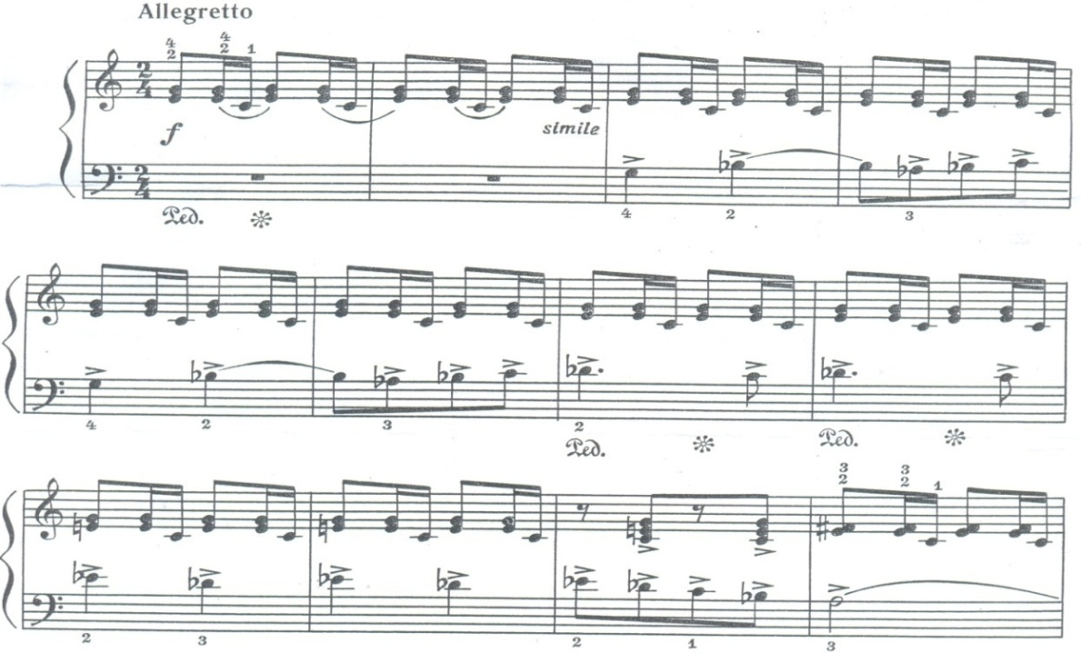
В партии правой руки имитируется цокот копыт. Мелодия – в партии левой руки – постоянным акцентированием подчёркивает массовое движение.
Исполнять пьесу нужно бодро и просто. В партии правой руки отталкиваться от терции на сильной доле, в левой акцентировать все ноты точным, определённым движением собранных пальцев.

- «Инвенция»
(Адажио из балета «Гаянэ»)

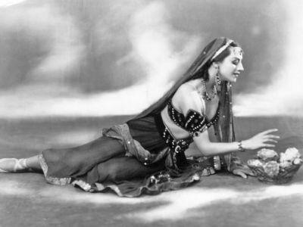
Сердце похитив, в груди моей ты частицу огня оставила,
факелы ярких надежд погасив, лампадку, дразня, оставила,
теперь не масло, а жизнь моя, дорогая, чадит в развалинах,
ты — Эривань, я — древний Ани, ты в руинах меня оставила.

Инвенция – это собственное переложение для фортепиано, сделанное А.И.Хачатуряном по «Адажио из балета «Гаянэ», специально для «Детского альбома».
Вся палитра звучания различных групп инструментов оркестра сохранена в произведении.
Непривычно длинная, колоритная тема делает инвенцию очень своеобразной и интересной пьесой.
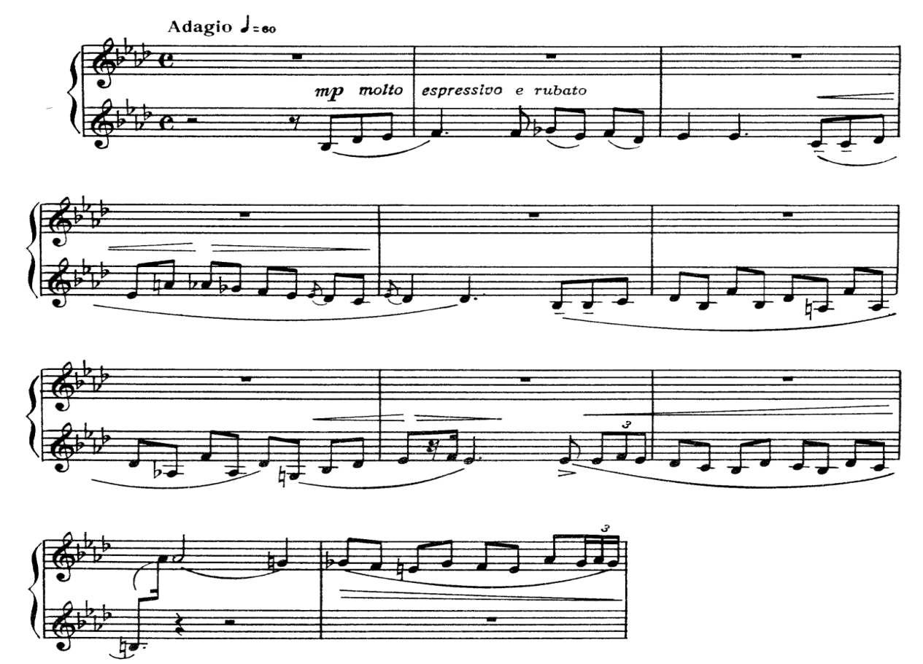
Как бесконечный восточный орнамент сплетаются фразы, переплетаются темы, то замедляясь, то устремляясь вперёд.
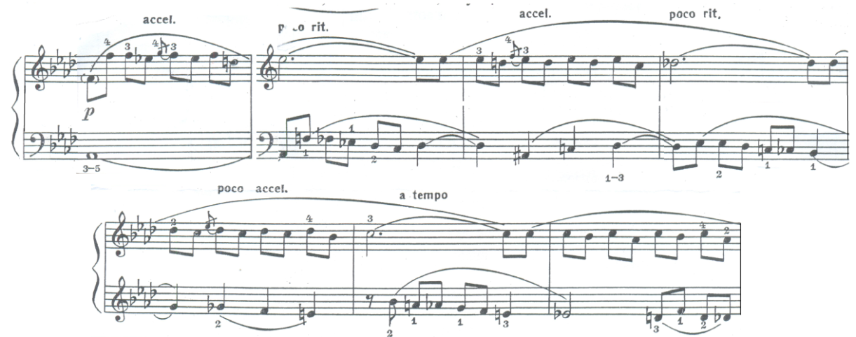
Обозначенный темп Adagio весьма относителен, т.к. уже в самом начале произведения исполнение темы предполагает rubato. В дальнейшем авторские указания изменения темпа позволяют играть её ещё более свободно.
Тема инвенции исполняется на большом дыхании. Только перед заключением, появляющаяся трёхдольность нарушает этот характер, вносит элемент взволнованности.
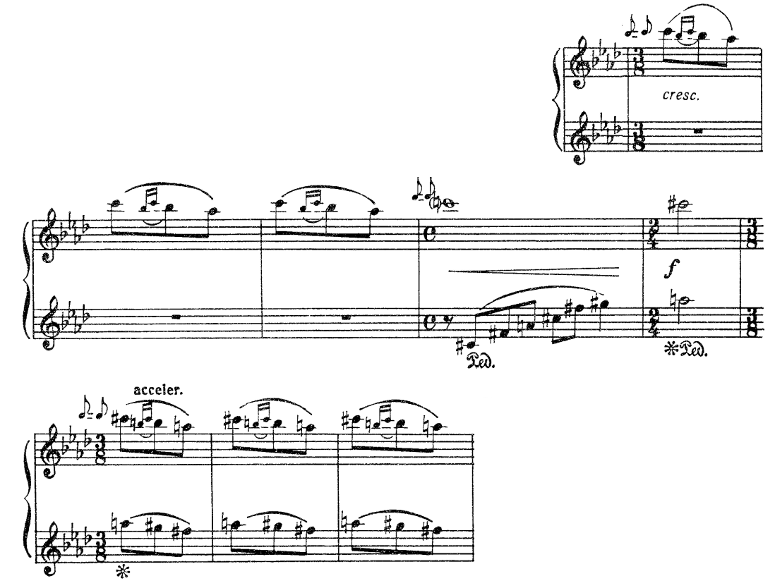
При исполнении инвенции фразы вытекают одна из другой, как бы рождаясь непосредственно под пальцами исполнителя. Эта кажущаяся импровизационность и определяет стиль пьесы.

- «Подражание народному»

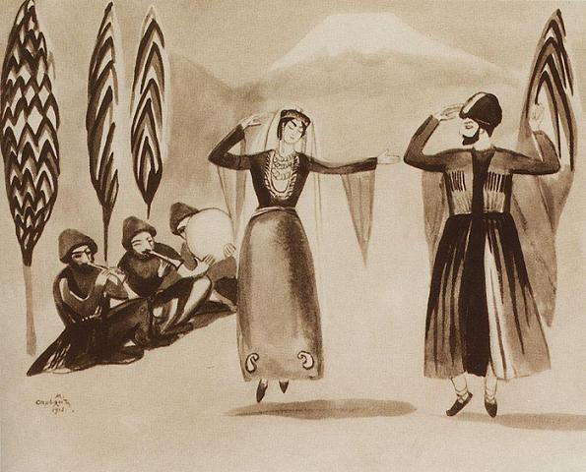
Я станцую по-армянски для тебя,
Руки подниму в веселом танце.
Легкие шаги мои летят,
Музыка в моих играет пальцах.
Грация движений, тонкий стан…
(Сатеник «Армянский танец»)

Эта миниатюра создана для Нуны, дочери Арама Ильича. Она училась уже на первом курсе музыкального училища при Московской консерватории.
Пьеса очень колоритно и ярко передает народный танец и игру на народных инструментах. Довольно трудный ритм не допускает малейшего отклонения.
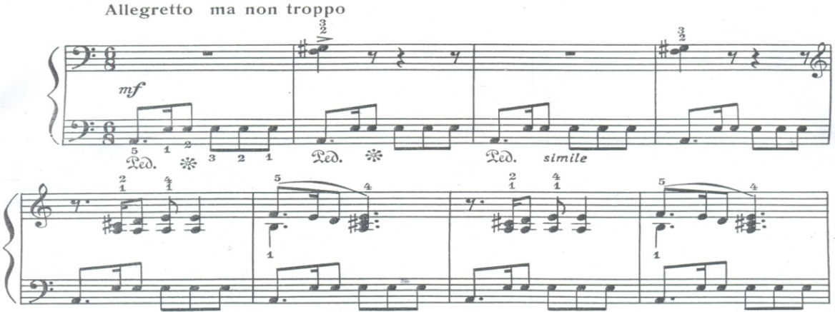
Однообразность ритма требует выработки определённого автоматизма исполнения. Левую руку следует играть цепкими и подвижными пальцами, хорошо опираясь на бас. Правую руку можно играть значительно глубже. Партия левой руки имитирует аккомпанирующий народный инструмент, в правой руке солист выводит свою тему.
Определённую трудность представляет эпизод в правой руке – 4 такта одинаковых аккордов с акцентами, которые перебивают основной ритм.
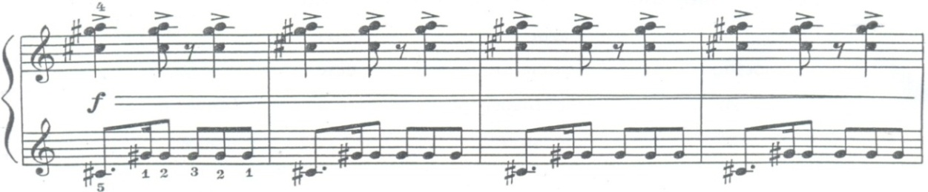
Чтобы получились синкопы и сохраняющийся заданный с самого начала ритм, нужно обязательно подчеркнуть третью относительно сильную долю такта.
Интересны такты, где ясно изображается приём pizzicato.
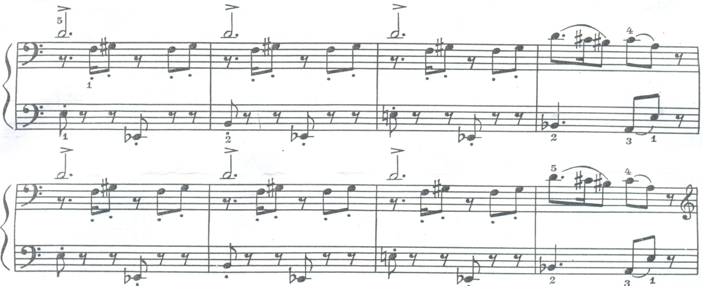
Стаккато в них нужно играть очень коротко – цепкими, острыми кончиками пальцев.
В конце пьесы показано всеобщее веселье.
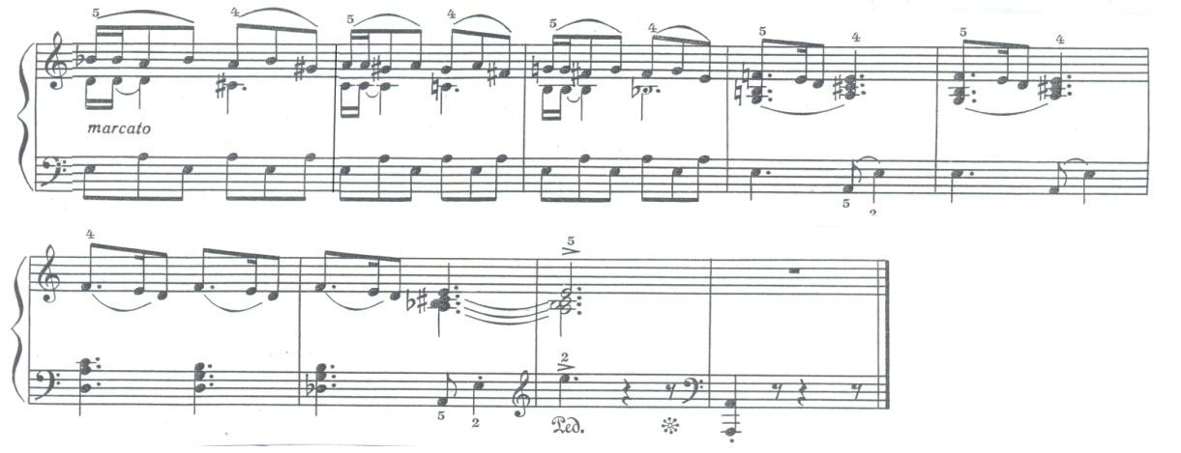
Исполнять пьесу следует весело, задорно, con brio.

- «Фуга»
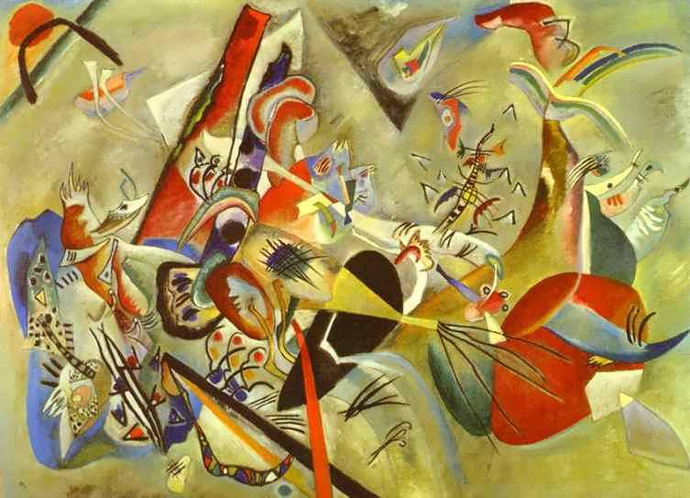
Растворился рассвет в ярком круге
Золотым опереньем зари,
Разрастаясь звучанием фуги,
Гасит уличные фонари.
(Саврасова Е. «Фуга»)

Пьеса тоже посвящена Нуне. В студенческие годы, будучи учеником знатока полифонии, «Танеева советской музыки» - Н.Мясковского, А.И.Хачатурян с большим увлечением написал несколько фуг для фортепиано. Это были первые шаги молодого композитора на пути создания индивидуального полифонического стиля. Одни из этих фуг он включил в «Детском альбоме».
Наряду с имитационной техникой А.И.Хачатурян использует в фуге также одновременное сочетание в разных голосах различных мелодических линий, интонационных пластов, ритмических рисунков.
Тема данной фуги восточного характера, с меняющимся ритмом.
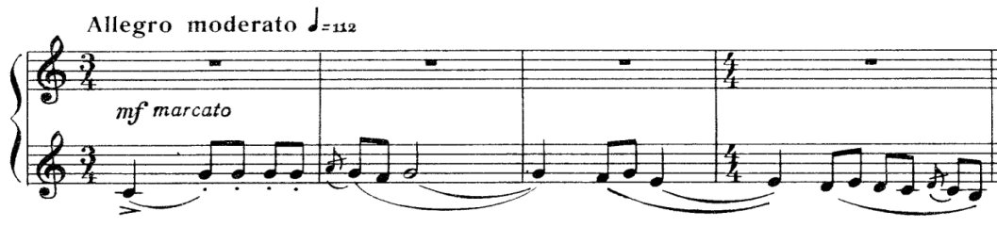
Противосложение – странное, необычное по языку.
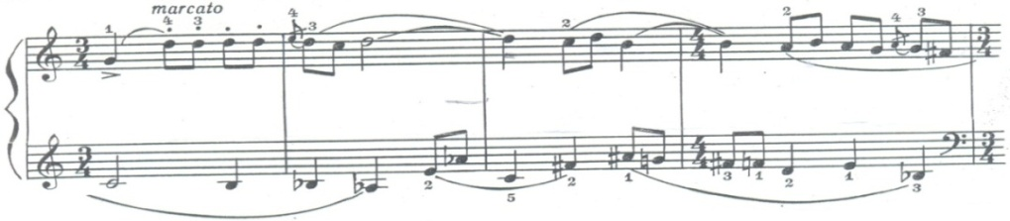
Между 2 и 3 проведением темы находится интерлюдия, производящая впечатление некоторой искусственности.
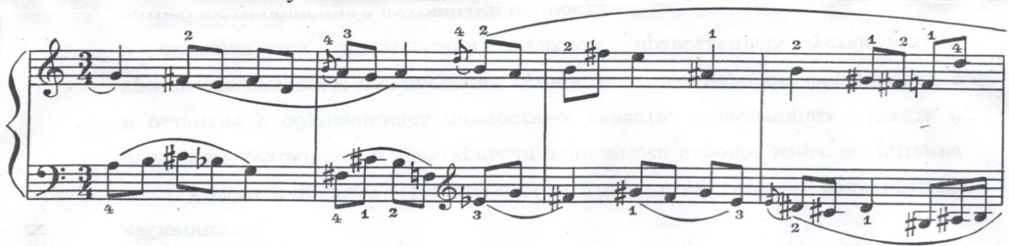
Задача исполнителя заключается в том, чтобы уловить закономерность в проведении голосов, ясно выделяя тему.

Аннотация
«Детский альбом» и Сонатина стали в творчестве А.И.Хачатуряна важным звеном на пути к обретению лаконизма выразительных средств, на пути к лирике, импровизационности.
В «Детском альбоме» предстали словно высвеченные сильным увеличительным стеклом, концентрированные на небольшом пространстве музыкальных миниатюр такие коренные черты хачатуряновской музыки, как национальная почвенность, яркая образность мышления, редкое сочетание высокой художественности и подлинной демократизации, красочность.
Самое ценное в детских миниатюрах альбома то, что автор не пошёл по пути нарочитого снижения, упрощения музыкального языка. Эстетические критерии музыки безупречны и высоки. Каждую пьесу отличают характерные для стиля А.И.Хачатуряна ритмическая острота, красочность и сочность гармоний, мелодическое богатство.
В «Детском альбоме» А.И.Хачатурян показал себя тонким психологом, умеющим с поразительной силой перевоплощаться в ребёнка, которого радует игра в скакалки и занимает нехитрый сюжет вечерней сказки, который от души смеётся над ссорой двух сварливых «тётенек» и глубоко переживает, наблюдая траурное шествие.
Пьесы наполнены сюжетами детской жизни, радостным драматизмом детской повседневности.
А.И.Хачатурян талантливо и ярко рассказал в цикле о своих близких – детях и племянниках.
Пьесы «Детского альбома» А.И.Хачатуряна входят в репертуар всех учащихся, независимо от возраста и способностей. Они написаны в ясной, доступной детям форме, в основном, простой двух- и трехчастной. Фактура пьес рассчитана на пианистические возможности детей разного возраста.
Произведения разнообразны по типам пианистического, мелодического, гармонического, ритмического изложения. Изучая пьесы альбома, ученик совершенствует звучание, учится правильному звукоизвлечению, фразировке, развивает полифонический слух, координацию движений, свободу в исполнении сложных ритмов, повышает техническое мастерство.
Пьесы альбома сочетают в себе эмоциональную напряженность с простотой и непосредственностью, распевность и широту дыхания мелодий с ощущением их внутренней интонационной жизни, богатства речевой выразительности.
Знакомство ученика с особенностями фактуры и структурой формы, с характером мелодического и гармонического развития изучаемых пьес, дает возможность полнее и глубже постигнуть и раскрыть содержание музыки.
«Детский альбом» А.И.Хачатуряна входит в число лучших произведений для детей, написанных композиторами XX столетия – С.Прокофьевым, Д.Шостаковичем, Д.Кабалевским, Т.Хренниковым, Р.Щедриным, Г.Свиридовым.

Список литературы
- Кислова Н. Воспоминания, 1983
- Тигров Г. Арам Ильич Хачатурян. Очерк жизни и творчества. Л., 1978
- Хараджанян Р. Фортепианное творчество А.Хачатуряна. Ереван, 1973
- Хубов Г. Арам Хачатурян. М., 1962
- Шнеерсон Г. Арам Хачатурян. М., 1968
- Юзефович В. Арам Хачатурян. М., 1990

Сведения об авторе
Садовничая Светлана Владимировна.

Преподаватель специального фортепиано.

Муниципального бюджетного учреждения дополнительного образования “Детская школа искусств № 1”, г.Нижний Тагил, Свердловская область, ул.Вогульская, 42.

Образование:
среднее специальное образование - Нижнетагильское музыкальное училище, фортепианное отделение, 1964 год.
высшее - Свердловский государственный педагогический институт, факультет музыки и пения.

Педагогический стаж - 58 лет.

Высшая квалификационная категория.

Контактный телефон:
8-3435-45-52-25
8-3435-45-51-32

Домашний адрес: 622036 Свердловская область, г.Нижний Тагил, ул.Циолковского, 4а, кв.98

[3,72]

